附件
《安全微课》学习平台使用说明
一、手机端学习平台入口：
扫描下方二维码，关注微信公众号“平安中南大”；
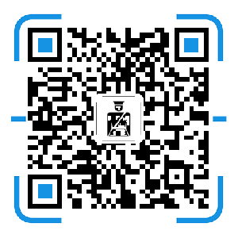
公众号菜单【安全微课】→【开始学习】→输入学校名称、用户名、密码，点【提交】绑定信息，即便更换了设备，只要个人微信号没变，也可直接访问平台，无需再次绑定；
遇到问题请点【在线课服】或【常见问题】，进行咨询（咨询时间：周一至周日9:00-17:00）。
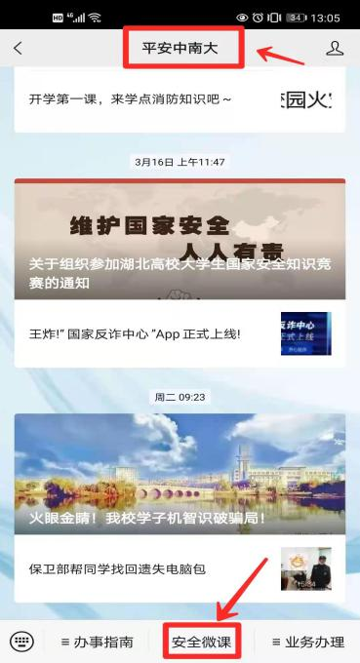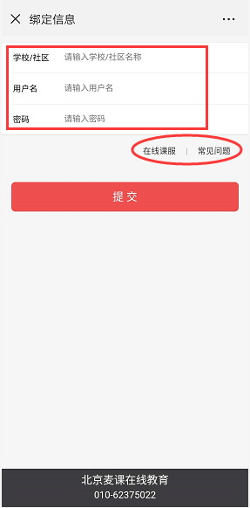

绑定信息：
【学校全称】请填写 中南财经政法大学
【用 户 名】请填写 学生：学号，教职工：工号
【密 码】请填写 学生：学号，教职工：工号
二、PC端学习平台入口
打开浏览器，输入weiban.mycourse.cn 可通过【扫码登录】或【账号登录】的方式访问平台；
用【扫码登录】，若出现绑定信息提示，请按“手机端学习平台入口”的方法操作。
三、安全微课学习、考试
（一）微课学习
点击【首页】→【专题学习】或者【学习任务】中的【2021年反诈专题】；
展开微课列表，点击微课便可开始学习；
大部分微课是点击继续学习，个别微课是向上或向左滑动学习；
完成每个课程学习后，当系统提示“恭喜，您已完成本微课的学习”时，需点击【确定】，再点击【返回课程列表】，方可记录微课完成状态；
微课可以重复学习，无学习次数限制。
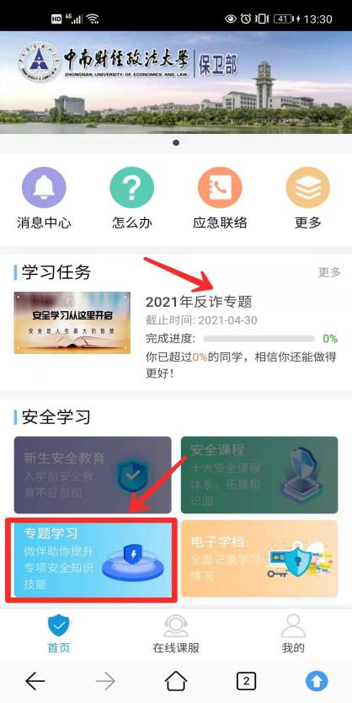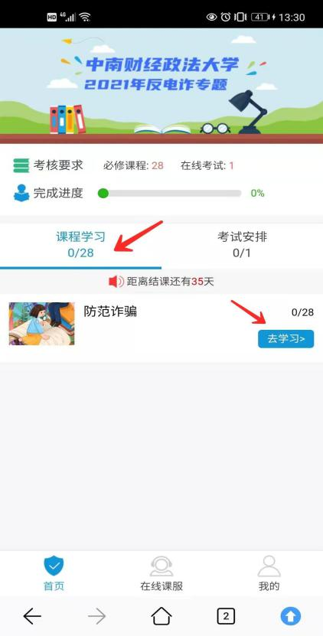

（二）结课考试
完成该项目的所有微课学习后，点击【考试安排】→【参加考试】即可参加结课考试，考试成绩可在【电子学档】查询。
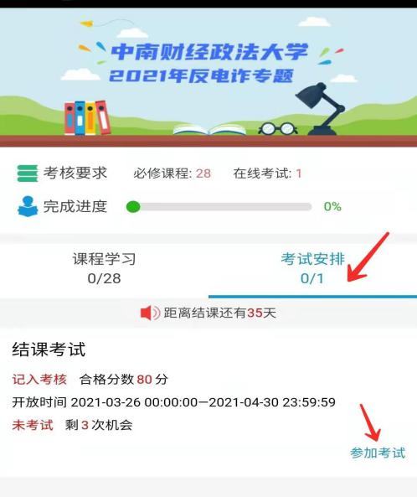
四、学习支持服务：徐工：18171410848（手机号、微信号同号），答疑QQ群号：1127329529。

